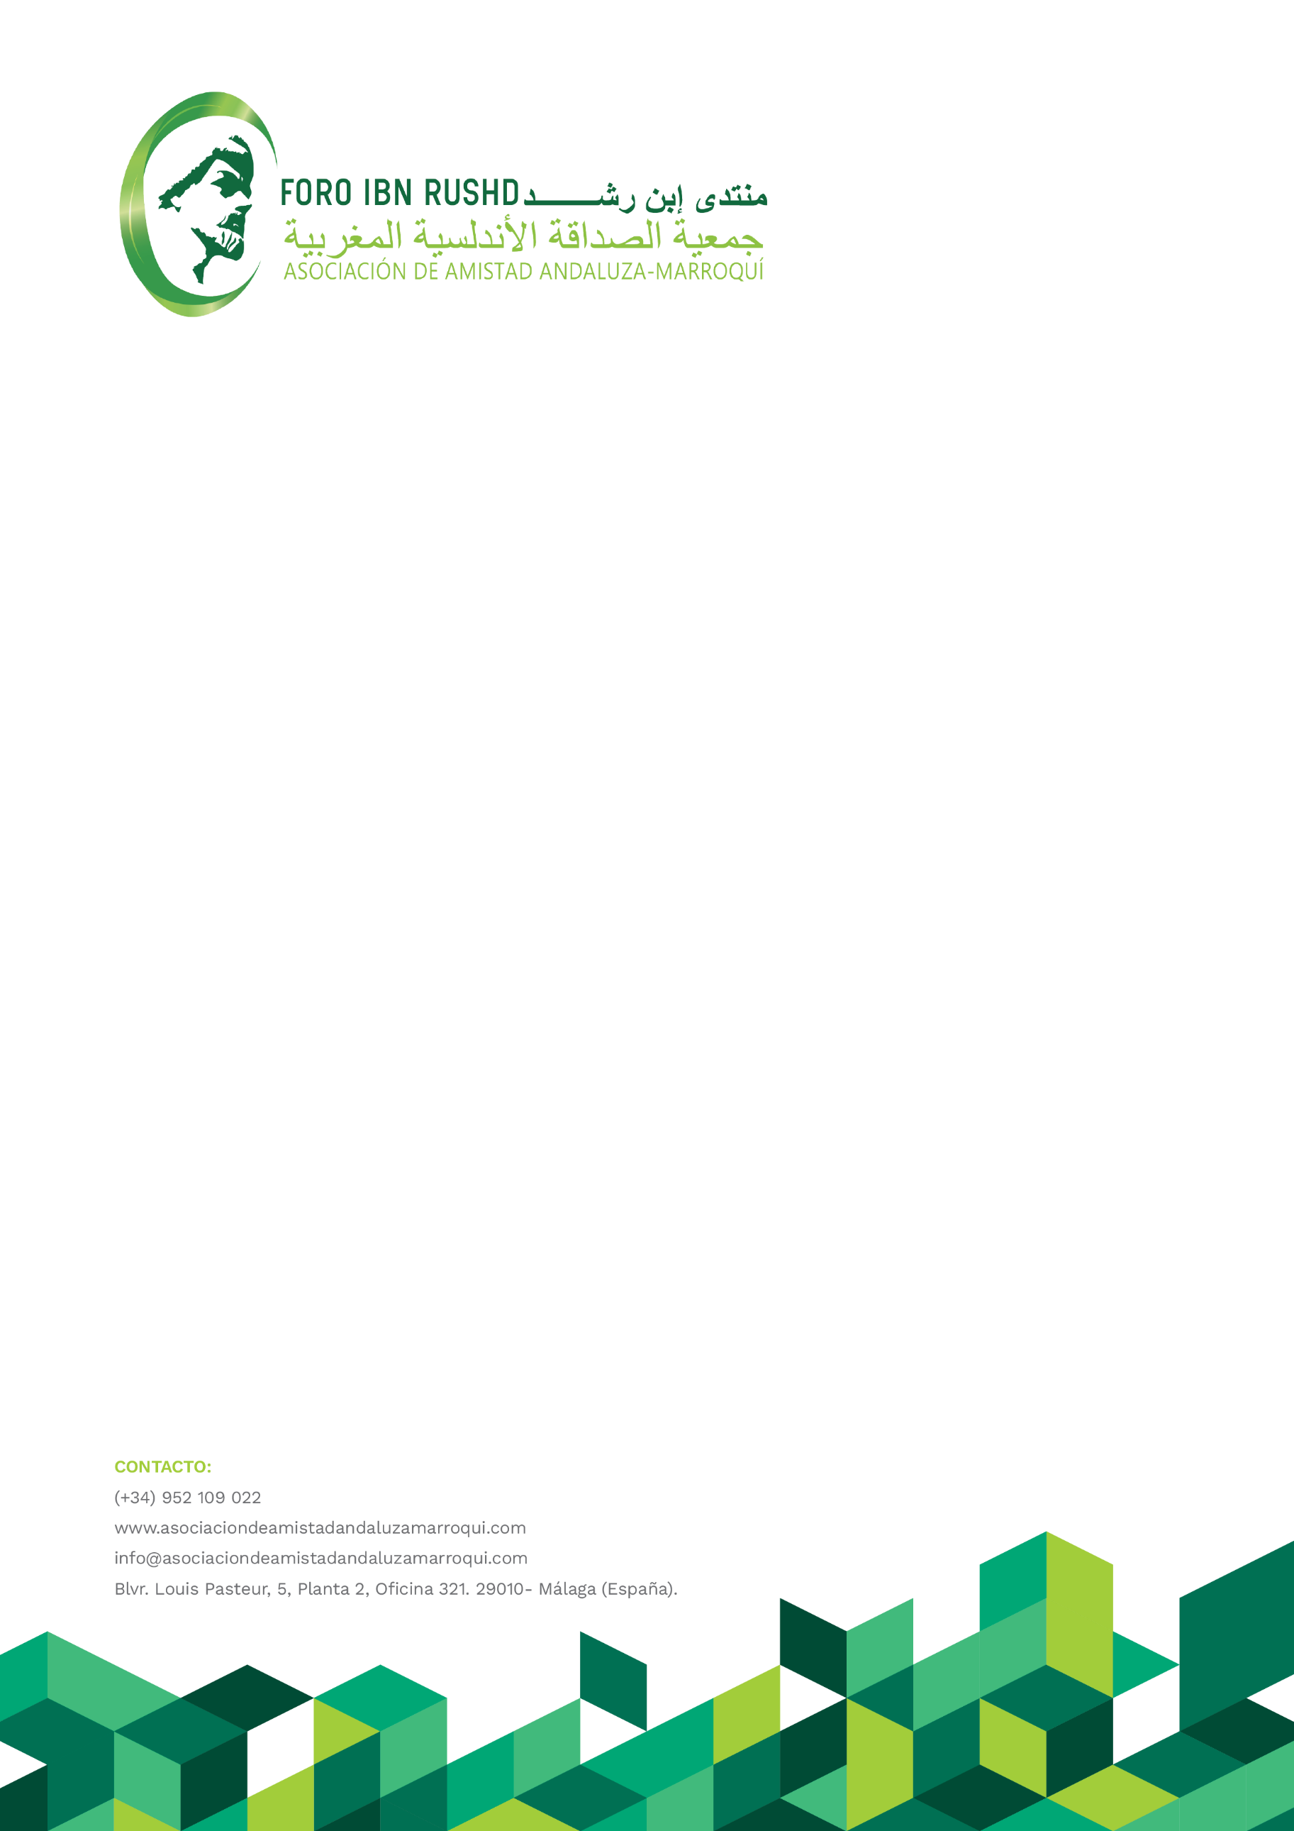

NOTA DE PRENSA

DECLARACIÓN DE LA ASOCIACIÓN DE AMISTAD ANDALUZA-MARROQUÍ, FORO IBN RUSHD
Málaga, 15 de diciembre 2023

La visita a Marruecos del Ministro de Relaciones Exteriores español, José Manuel Albares, y sus entrevistas realizadas en la capital marroquí, con un grupo de hispanistas marroquíes primero, y con las autoridades de Rabat, en particular con el Ministro de Exteriores Naser Burita, después, se puede considerar como un hito importante en las relaciones entre nuestros dos países cargado de potencial para un futuro común potente y compartido.
Desde la Asociación de Amistad Andaluza-Marroquí Foro Ibn Rushd, manifestamos nuestra satisfacción y felicitación al Gobierno español por haber incluido en el viaje un encuentro con hispanistas marroquíes de reconocido prestigio, algunos de ellos compañeros y participantes en la andadura que llevamos a cabo desde esta Asociación para edificar un futuro común compartido entre nuestros dos pueblos.
Como hemos manifestado en repetidas ocasiones, toda la problemática bilateral originada por siglos de Historia compartida y una vecindad ineludible derivada de la geografía, debe y puede resolverse con el diálogo, la lealtad y el entendimiento; y todo paso en esa dirección será siempre saludado por nuestra Asociación Foro Ibn Rushd.
Pero de todos ellos, los actos de acercamiento, comprensión e imbricación en la lengua, en la cultura y en las tradiciones compartidas, revisten una importancia sustancial porque ayudan a conocer al otro, a entendernos, a compartir sueños, ilusiones y proyectos.

Desde la Asociación de Amistad Andaluza-Marroquí Foro Ibn Rushd haremos todo lo posible para que el encuentro con hispanistas marroquíes, al que también asistieron representantes de la presencia cultural y educativa española en Marruecos, se consolide en la creación de un organismo bilateral en el terreno de la lengua, la cultura y la civilización, en el que desde ambas orillas podamos impulsar proyectos comunes en todas las áreas de las Artes y las Letras, nuevos desafíos culturales y científicos, nuevos proyectos académicos y universitarios; un Comité bilateral que promueva y coordine medios y empeños individuales y colectivos, que redunden en una mejor comprensión y acercamiento entre nuestras dos sociedades.

Más información en página web oficial: www.asociaciondeamistadandaluzamarroqui.com o contactar con Rafael Guerrero: (+34 670940435), e-mail: raguemo2000@yahoo.es // Pedro Canales: (+34 601212058), e-mail: pedrocanales@yahoo.fr

